TRƯỜNG ĐẠI HỌC TRÀ VINH

KHOA KỸ THUẬT VÀ CÔNG NGHỆ

**BỘ MÔN CÔNG NGHỆ THÔNG TIN**

**----------🕮-----------**



BÁO CÁO KẾT THÚC MÔN HỌC

PHÁT TRIỂN ỨNG DỤNG WEB VỚI MÃ NGUỒN MỞ

MÃ ĐỀ TÀI: 02

**ĐỀ TÀI: XÂY DỰNG WEBSITE**

**BÁN THỨC ĂN THÚ CƯNG**

|  |  |
| --- | --- |
| *Giảng viên hướng dẫn:*  **Phạm Thị Trúc Mai** | *Sinh viên thực hiện:*  **Trần Trọng Nhân -** 110120051  **Trần Quang Tiến -** 110120077  **Lâm Ngọc Hân -** 110120026  Lớp: DA20TTA |

***Trà Vinh, tháng 12 năm 2023***

**LỜI CẢM ƠN**

Chúng em xin chân thành cảm ơn cô Phạm Thị Trúc Mai . Nhờ sự giúp đỡ tận tình và những chỉ bảo của Cô từ lúc bắt đầu học cho đến kết thúc môn học mà chúng em đã hoàn thành đúng thời hạn quy định và tích lũy được cho mình một lượng nền tảng kiến thức quý báu.

Cô Trúc Mai đã không ngừng truyền đạt kiến thức một cách rõ ràng và chi tiết, giúp chúng em hiểu sâu về các khái niệm và vấn đề trong môn học. Cô luôn sẵn lòng giải đáp những thắc mắc của chúng em và tạo điều kiện để chúng em phát triển tư duy và khả năng giải quyết vấn đề.

Chúng em chắc chắn rằng những kiến thức và kỹ năng mà chúng em đã học được từ Cô Phạm Thị Trúc Mai sẽ là nền tảng vững chắc cho hành trình phát triển sau này. Chúng em sẽ luôn ghi nhớ những bài học và lời khuyên của Cô để áp dụng vào cuộc sống và công việc của mình.

Chúng em xin chân thành cảm ơn.

*Trà Vinh, ngày 20 tháng 12 năm 2023*

*Nhóm thực hiện:*

|  |  |  |
| --- | --- | --- |
| Sinh viên 1  **Trần Trọng Nhân** | Sinh viên 2  **Trần Quang Tiến** | Sinh viên 3  **Lâm Ngọc Hân** |

**NHẬN XÉT CỦA GIẢNG VIÊN HƯỚNG DẪN**

***Trà Vinh, ngày…...tháng…...năm 2012***

**GIÁO VIÊN CHẤM BÁO CÁO**

*(ký, ghi rõ họ tên)*

**NHẬN XÉT CỦA GIẢNG VIÊN PHẢN BIỆN**

**MỤC LỤC**

Trang

BẢNG PHÂN CÔNG CÔNG VIỆC 9

BÁO CÁO KẾT QUẢ THỰC HIỆN TỪNG THÀNH VIÊN 10

LÝ DO CHỌN ĐỀ TÀI 11

Phần 1: CƠ SỞ LÝ THUYẾT 12

1.1. GIỚI THIỆU VỀ NGÔN NGỮ PHP 12

1.1.1. Ngôn ngữ PHP 12

1.1.2. Ưu điểm 12

1.1.3. Nhược điểm 12

1.2. GIỚI THIỆU VỀ HỆ QUẢN TRỊ CƠ SỞ DỮ LIỆU 12

1.2.1. Giới thiệu về MYSQL 12

1.2.2. Ưu điểm 12

1.3. GIỚI THIỆU VỀ MÁY CHỦ APACHE (WEB SERVER) 13

1.3.1. Giới thiệu về Web Server 13

1.3.2. Ưu điểm 13

1.3.3. Nhược điểm 13

Phần 2: PHÂN TÍCH THIẾT KẾ HỆ THỐNG 14

2.1. MÔ TẢ ĐỀ TÀI 14

2.2. PHÂN TÍCH THIẾT KẾ HỆ THỐNG 15

2.2.1. Mô hình ERD/MCD/UML (Mô hình dữ liệu mức quan niệm) 15

2.2.2. Mô hình MLD/Lược đồ CSDL (Mô hình dữ liệu mức logic, mức vật lý) 15

2.2.3. Mô tả chi tiết các bảng dữ liệu 15

Phần 3: XÂY DỰNG WEBSITE 18

3.1. GIỚI THIỆU GIAO DIỆN 18

3.1.1. Thanh thực đơn trước khi đăng nhập 18

3.1.2. Thanh thực đơn sau khi đăng nhập thành công 18

3.1.3. Giao diện Trang chủ 19

3.1.4. Giao diện Đăng ký 20

3.1.5. Giao diện Đăng nhập 20

3.1.6. Giao diện Sản phẩm 21

3.1.7. Giao diện Chi tiết sản phẩm 21

3.1.8. Giao diện Xem thông tin cá nhân 22

3.1.9. Giao diện Xem giỏ hàng 22

3.1.10. Giao diện khi ấn vào nút “ĐẶT HÀNG” 23

3.1.11. Giao diện khi đặt hàng thành công 23

3.1.12. Giao diện Bảng điều khiển Admin 24

3.1.13. Giao diện Danh mục sản phẩm Admin 24

3.1.14. Giao diện Sản phẩm Admin 25

3.1.15. Giao diện Đơn hàng Admin 25

3.1.16. Giao diện Doanh thu Admin 26

3.1.17. Giao diện Khách hàng Admin 26

3.2. CÁC CHỨC NĂNG CỦA WEBSITE 27

3.2.1. Chức năng Đăng ký (Người dùng) 27

3.2.2. Chức năng Đăng nhập (Người dùng) 27

3.2.3. Chức năng Thêm Sản phẩm vào giỏ hàng (Người dùng) 27

3.2.4. Chức năng Tùy chỉnh số lượng sản phẩm (Người dùng) 27

3.2.5. Chức năng Phản hồi (Người dùng) 27

3.2.6. Chức năng Đặt hàng (Người dùng) 27

3.2.7. Chức năng Chỉnh sửa thông tin cá nhân (Người dùng) 27

3.2.8. Chức năng Tìm kiếm, Xem ,Thêm, Sửa, Xóa danh mục (Admin) 27

3.2.9. Chức năng Tìm kiếm, Xem, Thêm, Sửa, Xóa sản phẩm (Admin) 27

3.2.10. Chức năng Xem, Sửa, Xóa đơn hàng (Admin) 28

3.2.11. Chức năng Xem doanh thu (Admin) 28

3.2.12. Chức năng Xem thông tin khách hàng (Admin) 28

3.3. TIÊU ĐỀ KẾ TIẾP 28

Phần 4: KẾT LUẬN VÀ HƯỚNG PHÁT TRIỂN 29

4.1. KẾT QUẢ ĐẠT ĐƯỢC 29

4.2. ƯU NHƯỢC ĐIỂM 29

4.3. HƯỚNG PHÁT TRIỂN 29

TÀI LIỆU THAM KHẢO 30

DANH MỤC TỪ VIẾT TẮT (nếu có)

DANH MỤC HÌNH ẢNH

Hình 1: Thanh thực đơn chính 6

Hình 2: Giao diện trang chủ https://trucmaipham.blogspot.com/ 7

DANH MỤC BẢNG BIỂU (nếu có)

Bảng 1: Một số thẻ HTML thông dụng 4

Bảng 2: Một số chức năng sử dụng trong bài báo cáo 4

# **BẢNG PHÂN CÔNG CÔNG VIỆC**

|  |  |  |
| --- | --- | --- |
| **HỌ TÊN SINH VIÊN** | **CÔNG VIỆC THỰC HIỆN** | **THỜI GIAN**  **THỰC HIỆN** |
| Trần Trọng Nhân | - Viết báo cáo  - Làm Slide thuyết trình  - Xây dựng chức năng thêm sản phẩm  - Xây dựng chức năng tìm kiếm sản phẩm  - Xây dựng giao diện Admin |  |
| Trần Quang Tiến | - Viết báo cáo  - Chỉnh sửa Slide thuyết trình  - Xây dựng giao diện người dùng  - Xây dựng chức năng thêm sản phẩm vào giỏ hàng  - Xây dựng chức năng sửa sản phẩm  - Xây dựng chức năng xử lý trang người dùng |  |
| Lâm Ngọc Hân | - Viết báo cáo  - Làm Slide thuyết trình  - Xây dựng chức năng xử lý của Admin  - Xây dựng chức năng xem sản phẩm |  |

# **BÁO CÁO KẾT QUẢ THỰC HIỆN TỪNG THÀNH VIÊN**

*[Báo cáo tóm tắt kết quả thực hiện và minh chứng cho công việc được phân công của từng thành viên trong nhóm. Gợi ý: chụp hình thể hiện thành quả đóng góp của từng thành viên trên GitHub.]*

# **LÝ DO CHỌN ĐỀ TÀI**

# **Phần 1: CƠ SỞ LÝ THUYẾT**

1. GIỚI THIỆU VỀ NGÔN NGỮ PHP

### Ngôn ngữ PHP

Là viết tắt của Personal Home Page (Hiện tại là Hypertext Preprocessor), là ngôn ngữ lập trình kịch bản mã nguồn mở, thường được nhúng vào các trang HTML để tạo trang web động.

### Ưu điểm

- Là ngôn ngữ lập trình mã nguồn mở và miễn phí.

- Đơn giản, dễ học và có tính linh động.

- Có cộng đồng hỗ trợ lớn .

- Nguồn thư viện rộng lớn, được cập nhật thường xuyên để bắt kịp xu hướng.

- Sử dụng trên đa nền tảng như: Windows, Linux, Mac OS,…

### Nhược điểm

- Do là ngôn ngữ lập trình mã nguồn mở nên các lỗ hỏng của mã nguồn dễ bị khai thác cho mục đích xấu.

- Hạn chế về cấu trúc ngữ pháp bởi không được thiết kế gọn gàng và đẹp mắt như những ngôn ngữ lập trình khác.

1. GIỚI THIỆU VỀ HỆ QUẢN TRỊ CƠ SỞ DỮ LIỆU

### Giới thiệu về MYSQL

- SQL là viết tắt của Structured Query Language, là ngôn ngữ truy vấn có cấu trúc. Dùng để tạo, sửa và lấy dữ liệu từ một Hệ quản trị cơ sở dữ liệu (Database Management System).

- Hệ quản trị cơ sở dữ liệu (DBMS) là một chương trình máy tính được thiết kế để quản lý một cơ sở dữ liệu, để phục vụ cho các yêu cầu về dữ liệu của người dùng.

### Ưu điểm

- Là hệ quản trị cơ sở dữ liệu mã nguồn mở phổ biến nhất thế giới

- Có tốc độ cao, ổn định, và dễ sử dụng.

- Hoạt động trên nhiều hệ điều hành và miễn phí.

- Hỗ trợ nhiều ngôn ngữ.

1. GIỚI THIỆU VỀ MÁY CHỦ APACHE (WEB SERVER)

### Giới thiệu về Web Server

Apache là viết tắt của Apache HTTP Server là phần mền Web Server miễn phí mã nguồn mở, được giao tiếp qua phương thức HTTP, giúp chủ website đưa nội dung Web lên Internet. Phần mềm cung cấp dịch vụ Hosting hoàn toàn miễn phí.

### Ưu điểm

- Mã nguồn mở và miễn phí.

- Ổn định và đáng tin cậy.

- Đa nền tảng.

- Thường xuyên cập nhật và bảo mật.

### Nhược điểm

- Quá trình truy vấn tỉnh thoảng bị chậm và trục trặc do lượng người dùng truy cập quá nhiều.

- Quá nhiều tùy chọn cấu hình có thể dẫn đến lỗ hỏng bảo mật.

# **Phần 2: PHÂN TÍCH THIẾT KẾ HỆ THỐNG**

1. MÔ TẢ ĐỀ TÀI

Đề tài “Xây dụng website bán thức ăn thú cưng” là một dự án thú vị, nhằm đáp ứng nhu cầu ngày càng tăng của người chủ thú cưng trong việc tìm kiếm và mua sắm các sản phẩm chất lượng cho những chú thú cưng của gia đình. Website sẽ cung cấp một nền tảng trực tuyến thuận lợi và đáng tin cậy, nơi khách hàng có thể dễ dàng duyệt qua danh mục các loại thức ăn phù hợp với thú cưng của mình.

Website cung cấp cho khách hàng các chức năng đăng ký, đăng nhập để trở thành khách hàng thân thiết của cửa hàng, đồng thời website sẽ bảo mật thông tin, tránh để lộ các thông tin cá nhân và thông tin quan trọng của khách hàng.

Giao diện thân thiện với người dùng, website sẽ giúp người dùng dễ dàng tìm kiếm, lựa chọn sản phẩm phù hợp với thú cưng của họ và thêm sản phẩm vào giỏ hàng. Ngoài ra website sẽ cung cấp thông tin chi tiết về sản phẩm, phản hồi của người dùng để giúp khách hàng có cái nhìn tổng quan khi đưa ra quyết định mua sản phẩm.

Với các chức năng trên, đề tài không chỉ tạo ra một website bán sản phẩm chất lượng mà sau này còn có thể phát triển thành một cộng đồng yêu thú cưng, nơi mọi người có thể tìm kiếm, chia sẽ các thông tin hữu ích liên quan đến việc chăm sóc, nuôi dưỡng, phòng ngừa bệnh cho các thành viên bốn chân của gia đình.

1. PHÂN TÍCH THIẾT KẾ HỆ THỐNG

### Mô hình ERD/MCD/UML (Mô hình dữ liệu mức quan niệm)

…

### Mô hình MLD/Lược đồ CSDL (Mô hình dữ liệu mức logic, mức vật lý)

…

### Mô tả chi tiết các bảng dữ liệu

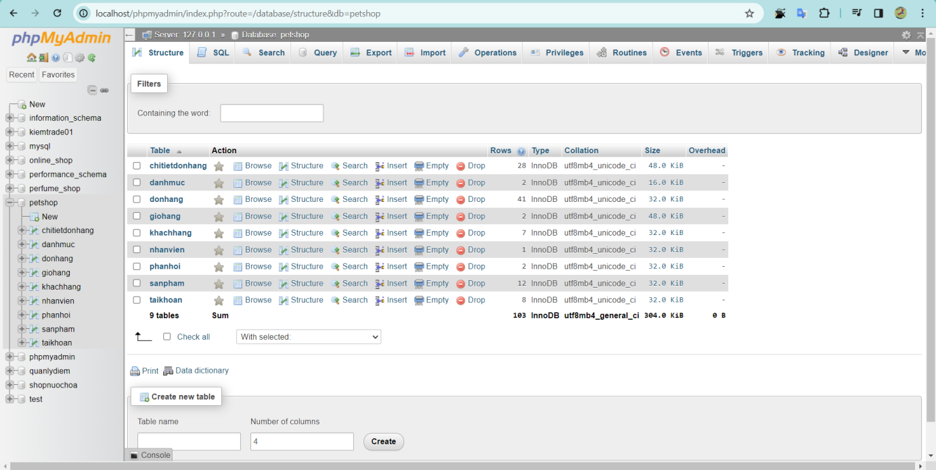

Bảng Tài Khoản (taikhoan)

|  |  |  |  |
| --- | --- | --- | --- |
| **Thuộc tính** | **Mô tả** | **Kiểu dữ liệu** | **Ràng buộc** |
| ID | Mã tài khoản | int | Khóa chính |
| Email | Email | varchar |  |
| MatKhau | Mật khẩu | text |  |

Bảng 3: Bảng……

Bảng Sản Phẩm (sanpham)

|  |  |  |  |
| --- | --- | --- | --- |
| **Thuộc tính** | **Mô tả** | **Kiểu dữ liệu** | **Ràng buộc** |
| ID | Mã sản phẩm | int | Khóa chính |
| TenSanPham | Tên sản phẩm | varchar |  |
| MoTa | Mô tả | text |  |
| GiaGoc | Giá gốc | int |  |
| GiaBan | Giá bán | int |  |
| SoLuong | Số lượng | int |  |
| HinhAnh | Hình ảnh | text |  |
| TrangThai | Trạng thái | int |  |
| DanhMucID | Mã danh mục | int | Khóa ngoại |

Bảng Phản Hồi (phanhoi)

|  |  |  |  |
| --- | --- | --- | --- |
| **Thuộc tính** | **Mô tả** | **Kiểu dữ liệu** | **Ràng buộc** |
| ID | Mã phản hồi | int | Khóa chính |
| KhachHangID | Mã khách hàng | int | Khóa ngoại |
| TieuDe | Tiêu đề | varchar |  |
| NoiDung | Nội dung | text |  |
| ThoiGian | Thời gian | timestamp |  |

Bảng Nhân Viên (nhanvien)

|  |  |  |  |
| --- | --- | --- | --- |
| **Thuộc tính** | **Mô tả** | **Kiểu dữ liệu** | **Ràng buộc** |
| ID | Mã nhân viên | int | Khóa chính |
| HoTen | Họ tên | varchar |  |
| SDT | Số điện thoại | varchar |  |
| DiaChi | Địa chỉ | text |  |
| TaiKhoanID | Mã tài khoản | int | Khóa ngoại |

Bảng Khách Hàng (khachhang)

|  |  |  |  |
| --- | --- | --- | --- |
| **Thuộc tính** | **Mô tả** | **Kiểu dữ liệu** | **Ràng buộc** |
| ID | Mã khách hàng | int | Khóa chính |
| HoTen | Họ tên | varchar |  |
| SDT | Số điện thoại | varchar |  |
| DiaChi | Địa chỉ | text |  |
| TaiKhoanID | Mã tài khoản | int | Khóa ngoại |

Bảng Giỏ Hàng (giohang)

|  |  |  |  |
| --- | --- | --- | --- |
| **Thuộc tính** | **Mô tả** | **Kiểu dữ liệu** | **Ràng buộc** |
| ID | Mã giỏ hàng | int | Khóa chính |
| KhachHangID | Mã khách hàng | int | Khóa ngoại |
| SanPhamID | Mã sản phẩm | int | Khóa ngoại |
| SoLuong | Số lượng | int |  |

Bảng Đơn Hàng (donhang)

|  |  |  |  |
| --- | --- | --- | --- |
| **Thuộc tính** | **Mô tả** | **Kiểu dữ liệu** | **Ràng buộc** |
| ID | Mã đơn hàng | int | Khóa chính |
| KhachHangID | Mã khách hàng | int | Khóa ngoại |
| TGDatHang | Thời gian đặt hàng | datetime |  |
| TongTien | Tổng tiền | bigint |  |
| TrangThai | Trạng thái | int |  |

Bảng Danh Mục (danhmuc)

|  |  |  |  |
| --- | --- | --- | --- |
| **Thuộc tính** | **Mô tả** | **Kiểu dữ liệu** | **Ràng buộc** |
| ID | Mã danh mục | int | Khóa chính |
| TenDanhMuc | Tên danh mục | varchar |  |

Bảng Chi Tiết Đơn Hàng (chitietdonhang)

|  |  |  |  |
| --- | --- | --- | --- |
| **Thuộc tính** | **Mô tả** | **Kiểu dữ liệu** | **Ràng buộc** |
| ID | Mã nhân viên | int | Khóa chính |
| DonHangID | Mã đơn hàng | int | Khóa ngoại |
| SanPhamID | Mã sản phẩm | int | Khóa ngoại |
| SoLuong | Số lượng | text |  |
| DonGia | Đơn giá | int |  |

# **Phần 3: XÂY DỰNG WEBSITE**

1. GIỚI THIỆU GIAO DIỆN

### Thanh thực đơn trước khi đăng nhập

Trong thanh thực đơn sẽ bao gồm các thành phần: Trang chủ, Sản phẩm, Đăng Nhập, Đăng ký, Phản hồi.

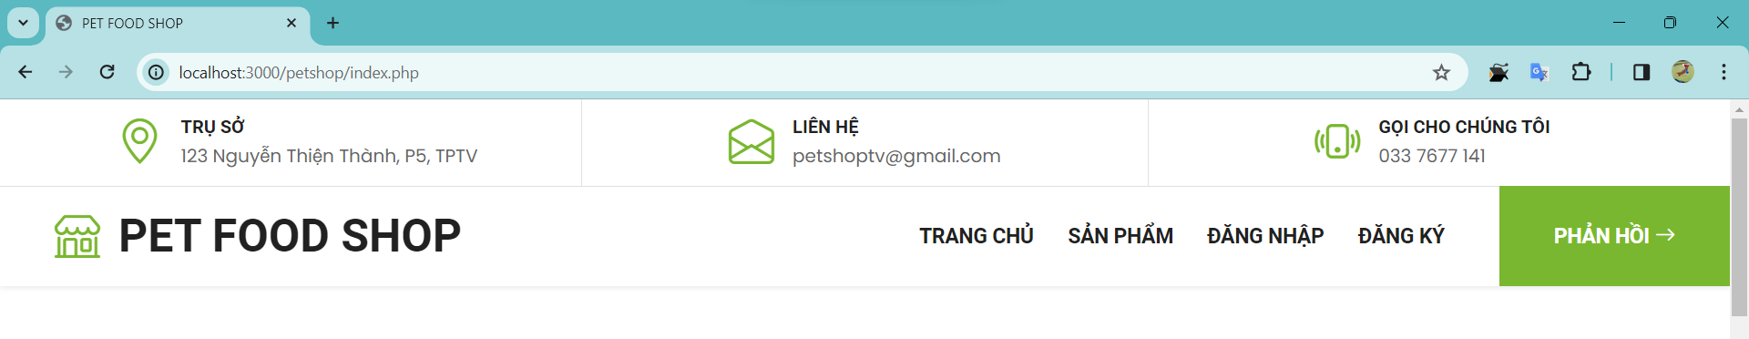

Hình 1: Thanh thực đơn chính

### Thanh thực đơn sau khi đăng nhập thành công

Sau khi tạo tài khoản và đăng nhập thành công sẽ có thêm chức năng: Xem thông tin cá nhân và Giỏ hàng.

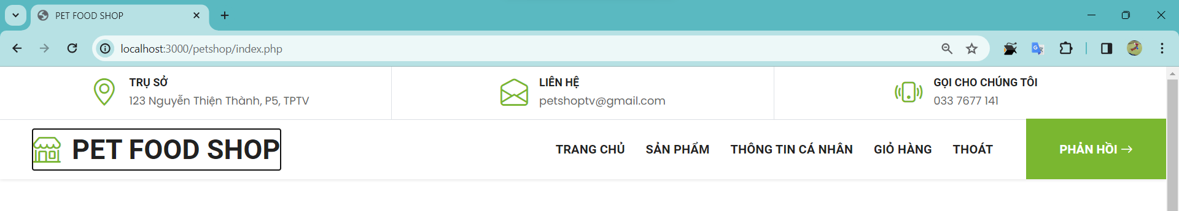

### Giao diện Trang chủ

Giao diện cho phép người dùng:

- Đăng ký tài khoản.

- Đăng nhập vào website.

- Xem sản phẩm và chi tiết sản phẩm.

- Thêm sản phẩm vào giỏ hàng (Sau khi đăng nhập).

- Xem và chỉnh sửa thông tin cá nhân (Sau khi đăng nhập).

- Xem giỏ hàng và đặt hàng (Sau khi đăng nhập).

- Gửi phản hồi (Sau khi đăng nhập).

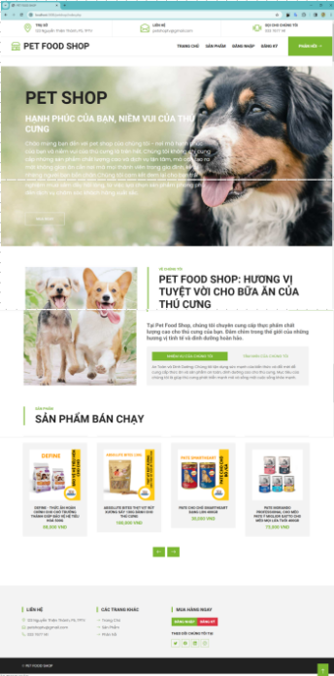

Hình 2: Giao diện trang chủ <https://trucmaipham.blogspot.com/>

### Giao diện Đăng ký

Người dùng đăng ký tài khoản để mua hàng bằng cách nhập các thông tin cá nhân được yêu cầu trong form.

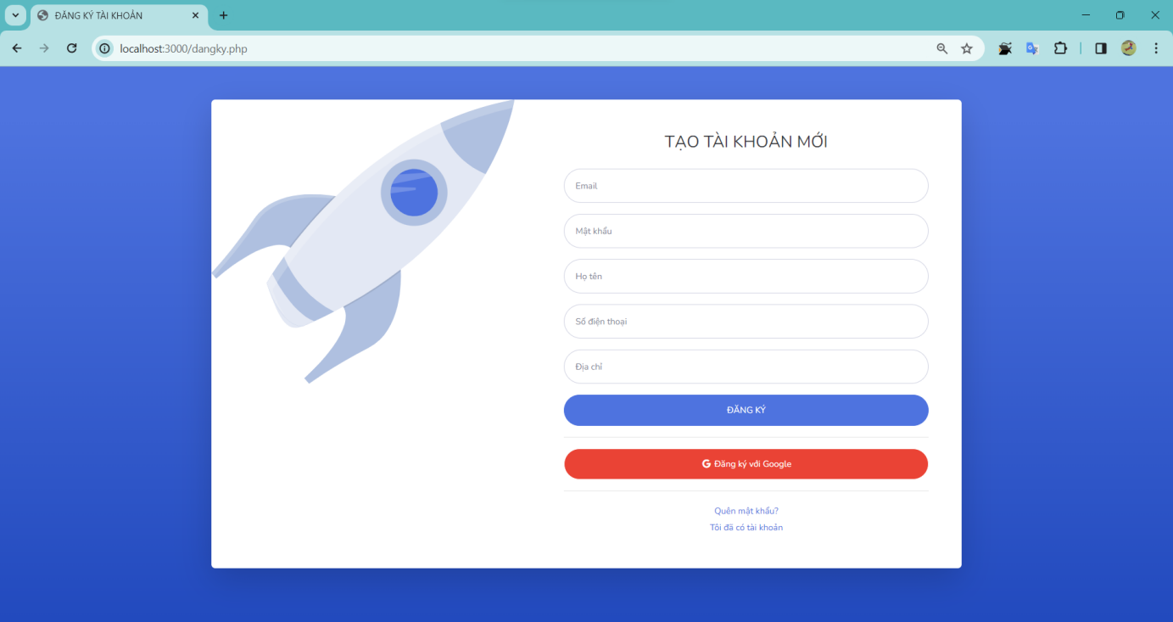

### Giao diện Đăng nhập

Sau khi đăng ký người dùng sử dụng tài khoản đã được cấp để đăng nhập vào website và bắt đầu tìm kiếm mua sắm các sản phẩm.

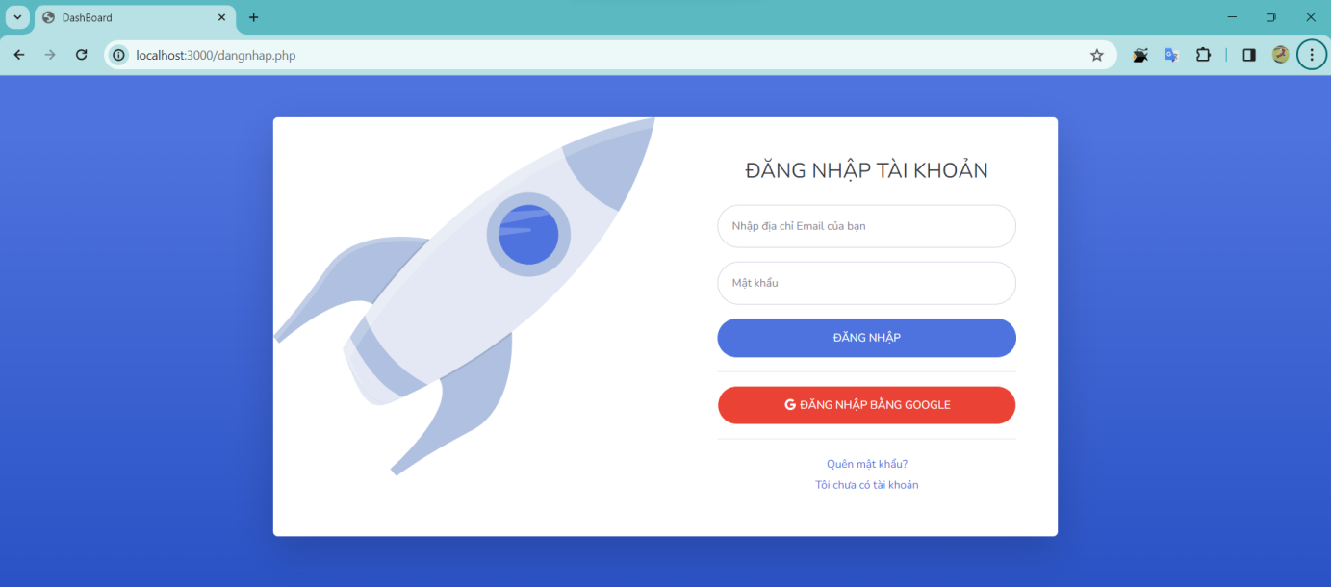

### Giao diện Sản phẩm

Hiển thị tất cả sản phẩm và danh sách các sản phẩm bán chạy, có thể xem chi tiết sản phẩm bằng các ấn vào biểu tượng “mắt” trong sản phẩm.

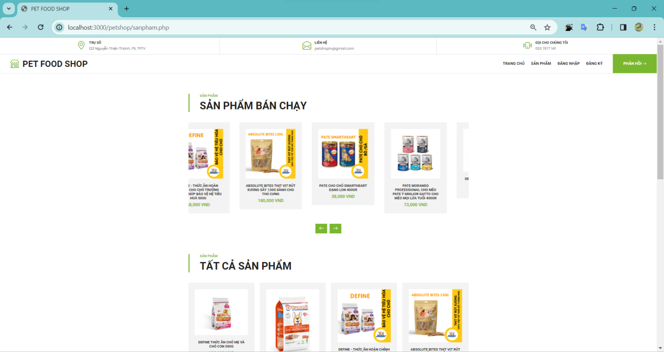

### Giao diện Chi tiết sản phẩm

Hiển thị các thông tin của sản phẩm như: Tên sản phẩm, giá, mô tả sản phẩm và các sản phẩm có liên quan. Tại đây người xem có thể thêm sản phẩm vào giỏ hàng.

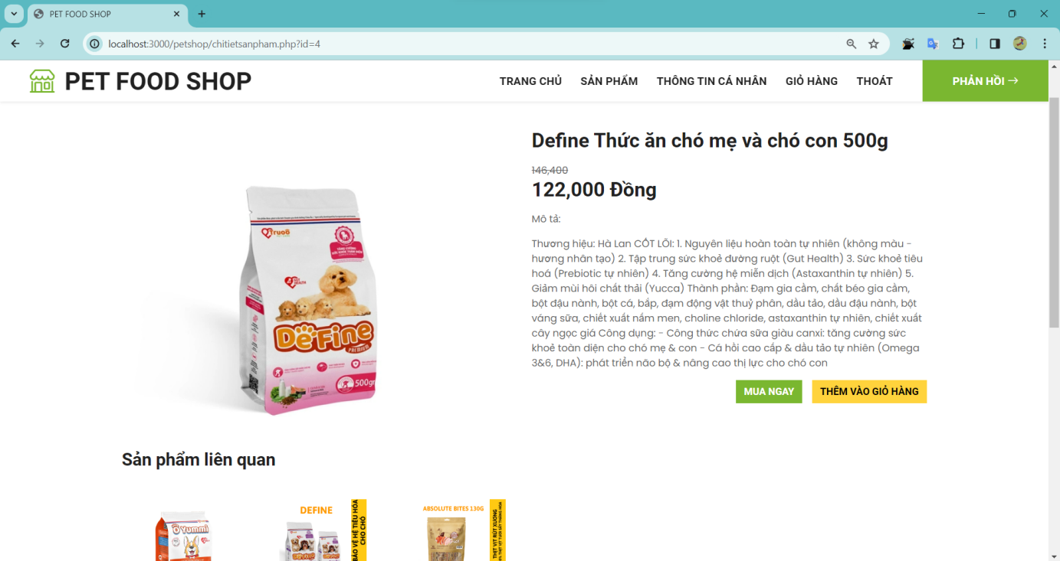

### Giao diện Xem thông tin cá nhân

Hiển thị thông tin cá nhân của người dùng, người dùng cũng có thể chỉnh sửa các thông tin và sau đó lưu lại.

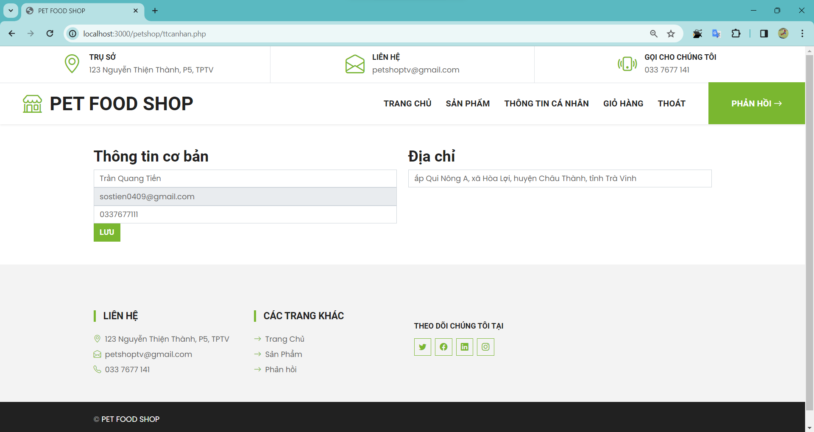

### Giao diện Xem giỏ hàng

Sau khi thêm sản phẩm vào giỏ hàng, người dùng có thể tùy chỉnh số lượng của sản phẩm, có thể xóa nếu sản phẩm đã hết hàng hoặc thêm nhầm sản phẩm.

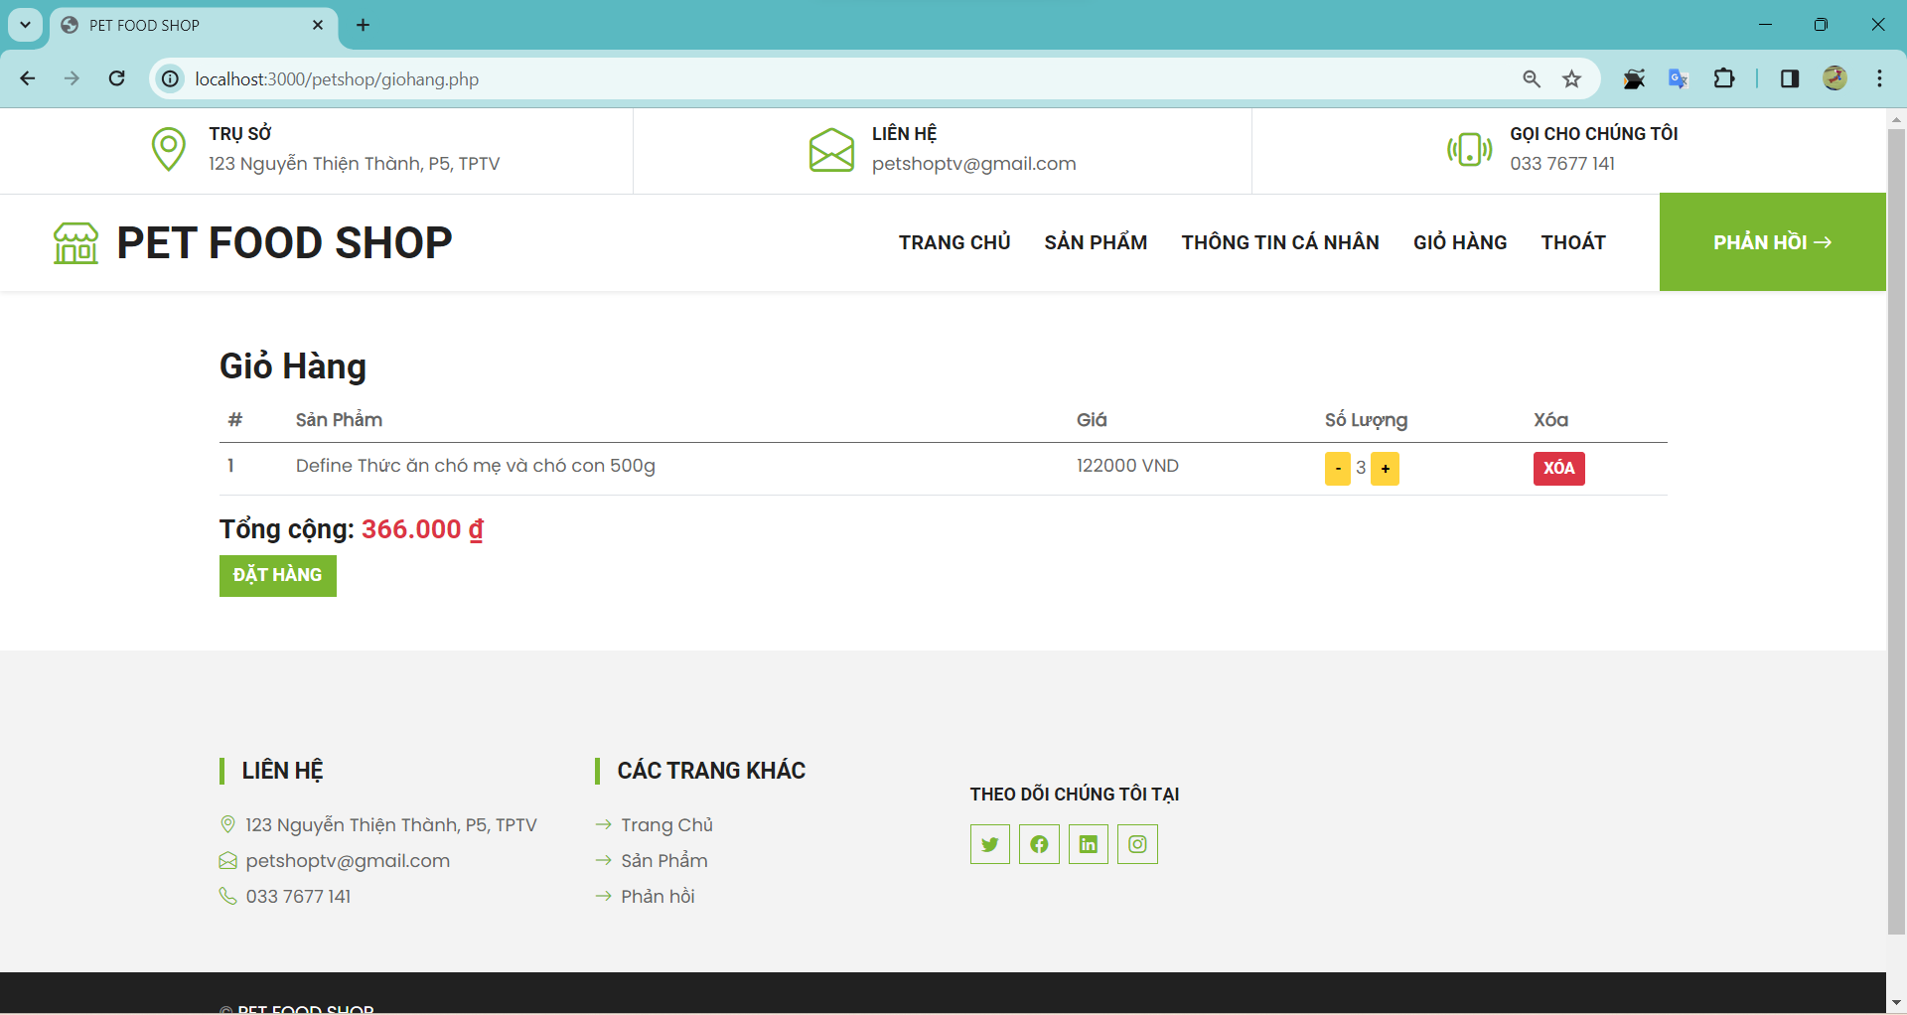

### Giao diện khi ấn vào nút “ĐẶT HÀNG”

Sau khi đã lựa chọn sản phẩm ưng ý cũng như số lượng cho thú cưng, người dùng ấn vào nút “đặt hàng” để đặt hàng các sản phẩm ấy.   
 Hệ thống sẽ thông báo “Đặt hàng thành công”.

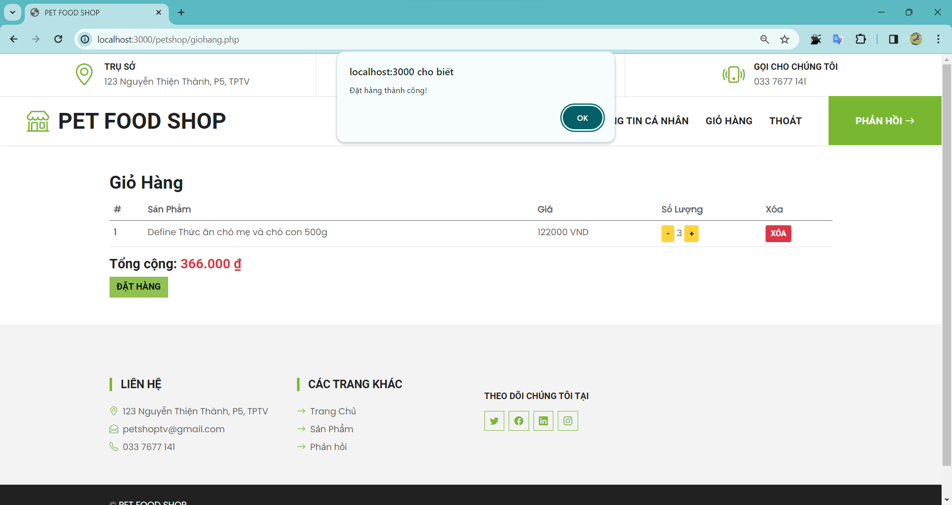

### Giao diện khi đặt hàng thành công

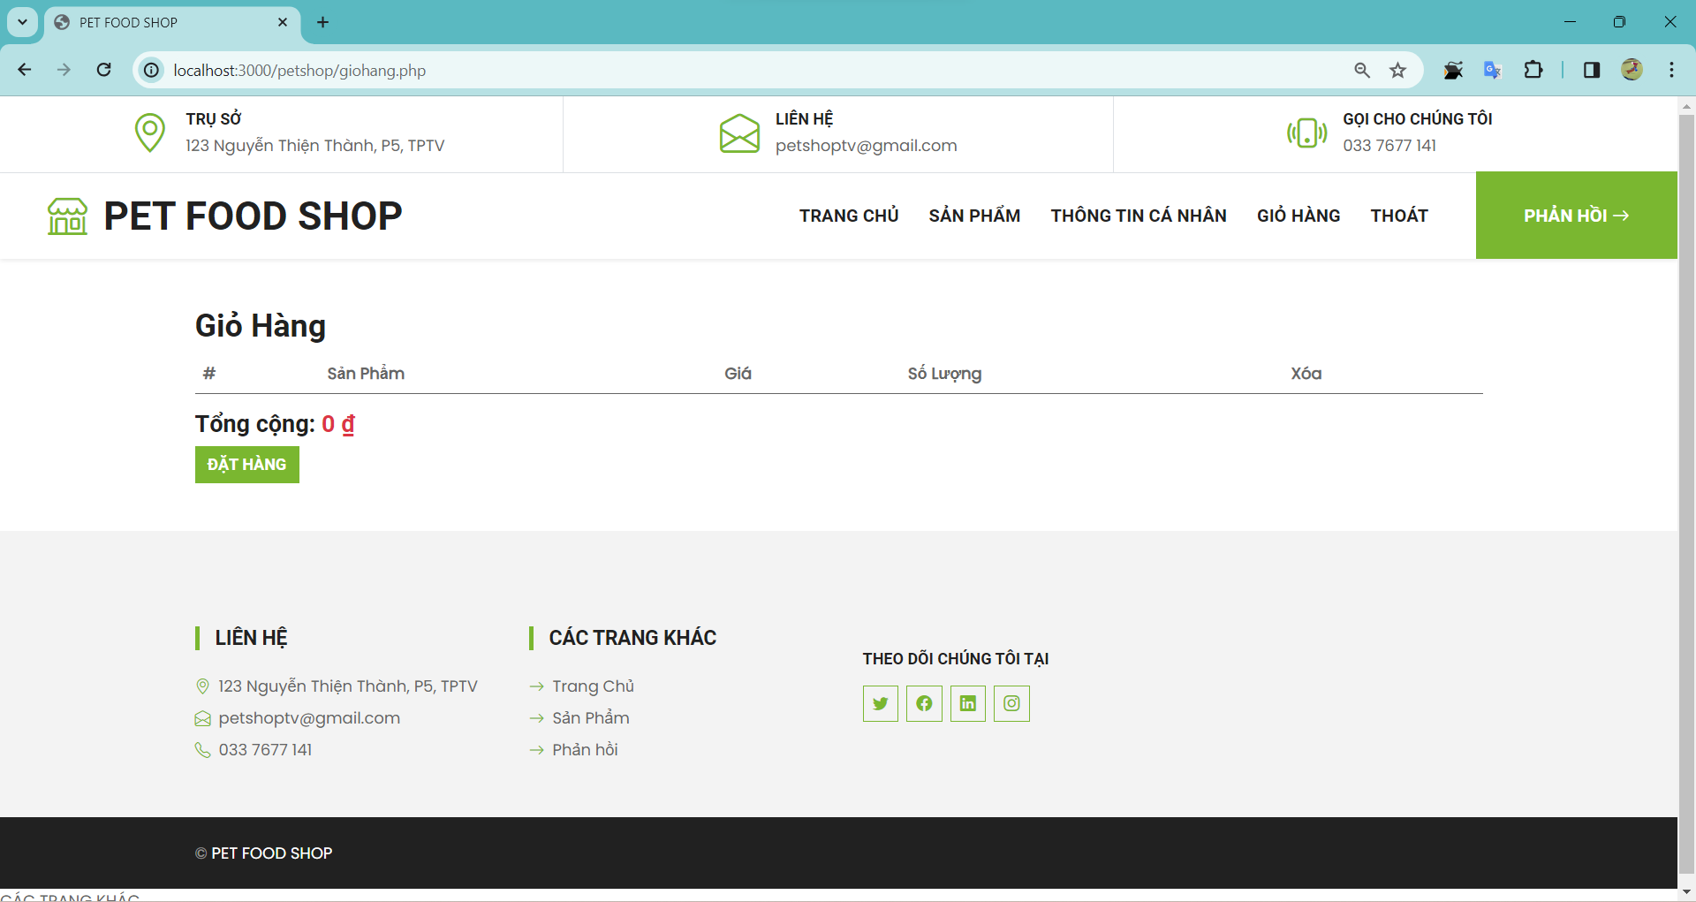

### Giao diện Bảng điều khiển Admin

Giao diện hiển thị tổng quan về doanh thu, số đơn hàng, số hàng đã giao, số đơn chờ xác nhận trong tháng.

Hiển thị các phản hồi của khách hàng, hiển thị thông tin nhân viên.

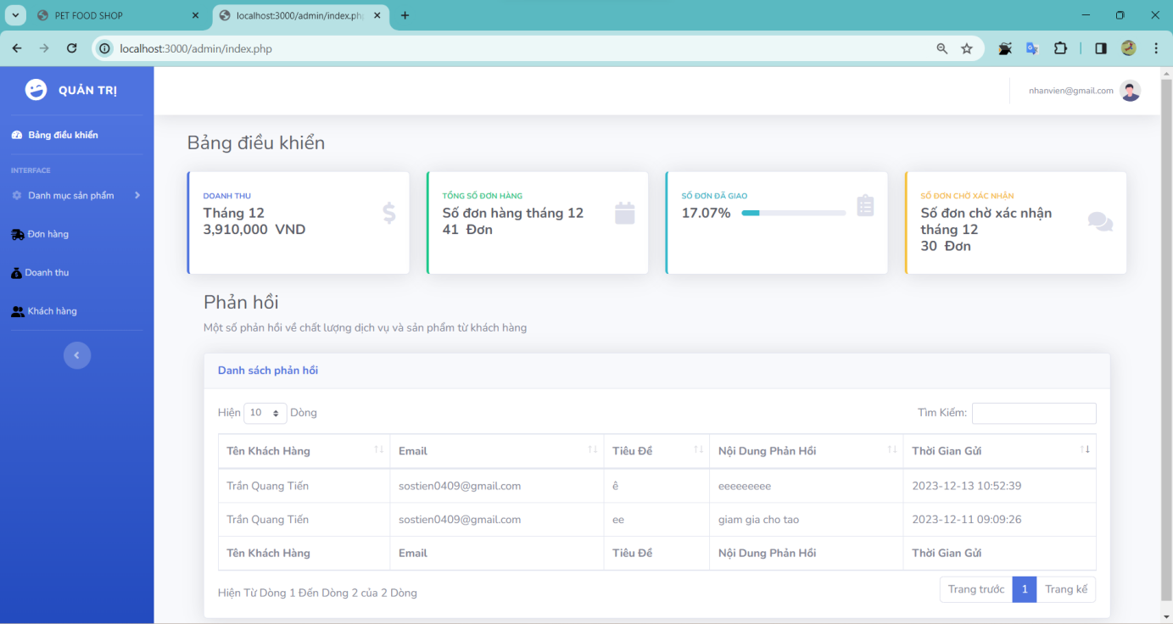

### Giao diện Danh mục sản phẩm Admin

Hiển thị các danh sách danh mục.

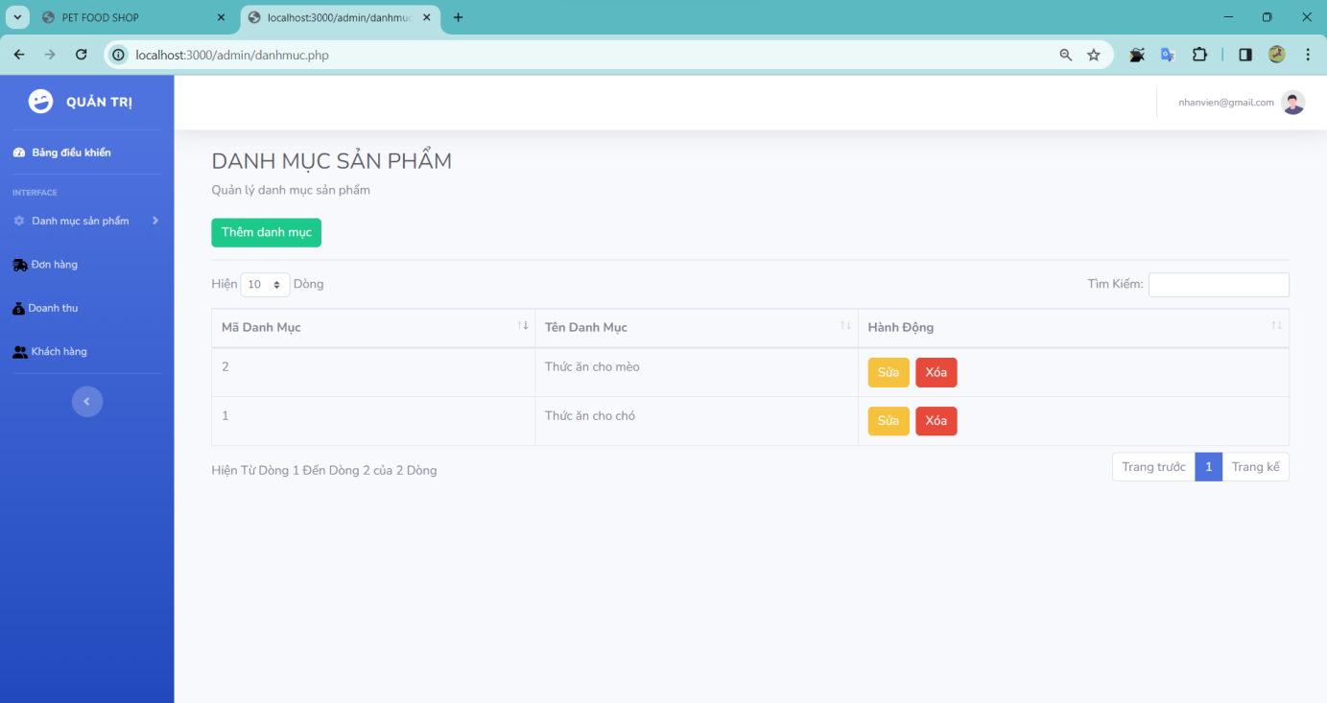

### Giao diện Sản phẩm Admin

Hiển thị danh sách sản phẩm.

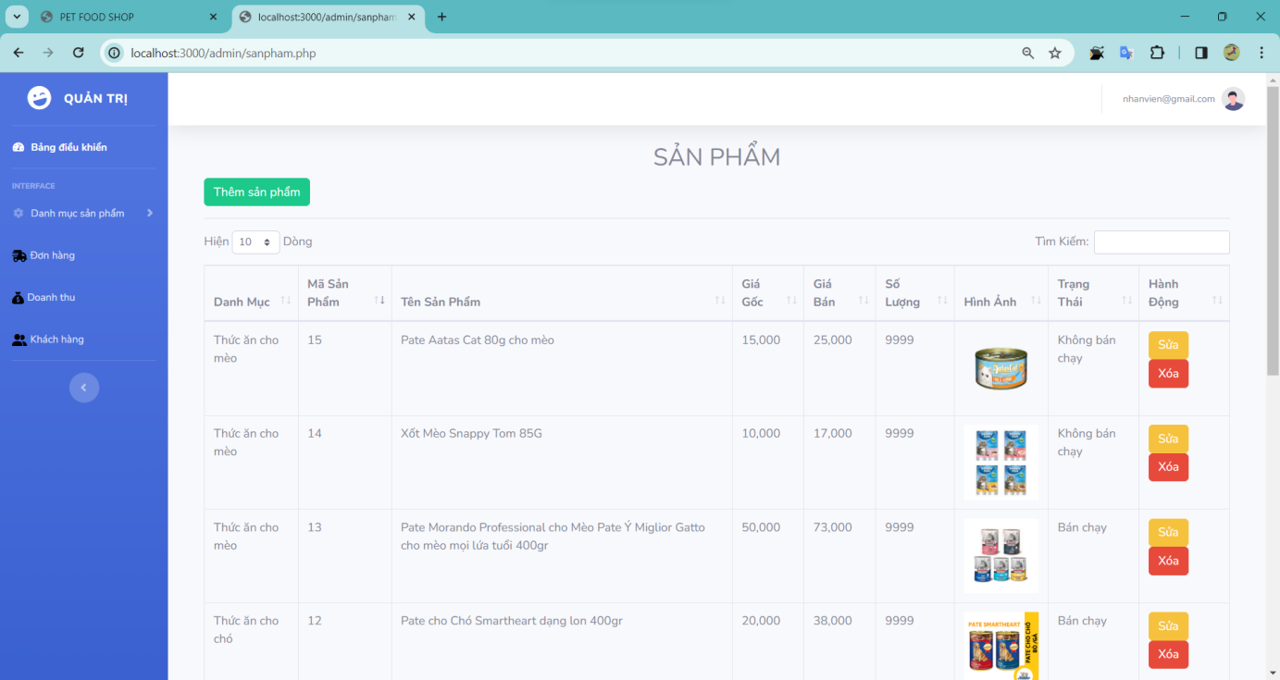

### Giao diện Đơn hàng Admin

Hiển thị danh sách đơn hàng.

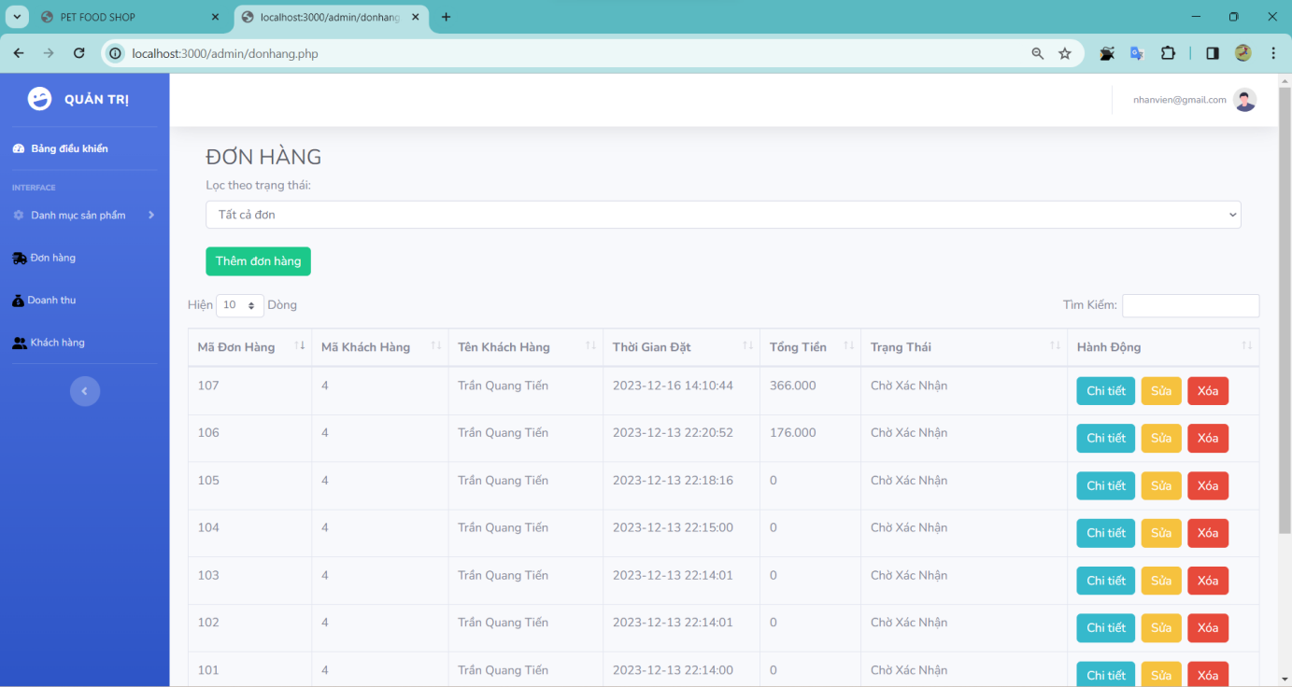

### Giao diện Doanh thu Admin

Hiển thị doanh thu.

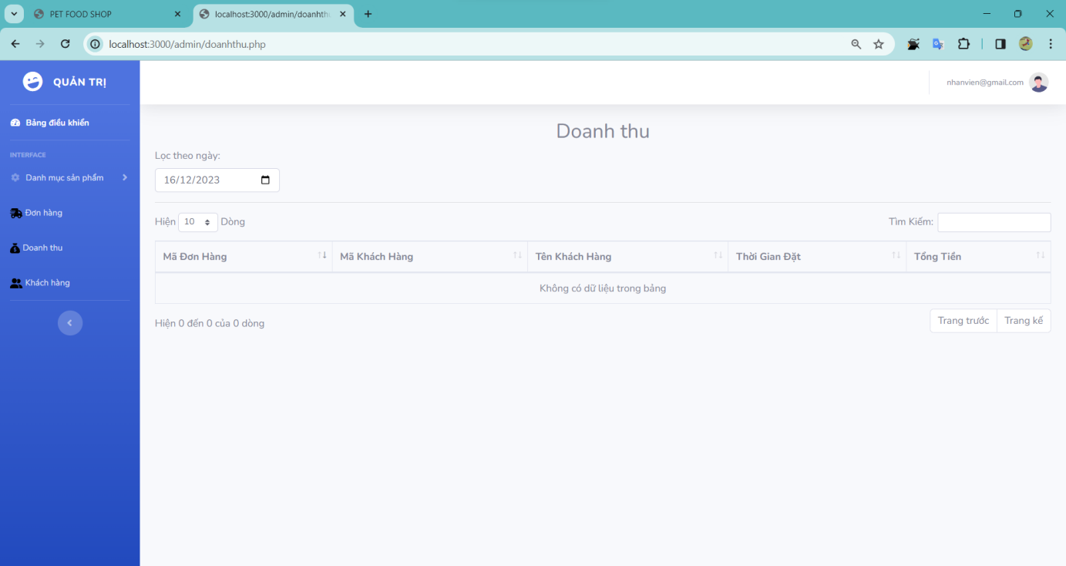

### Giao diện Khách hàng Admin

Hiển thị danh sách khách hàng và thông tin của khách hàng

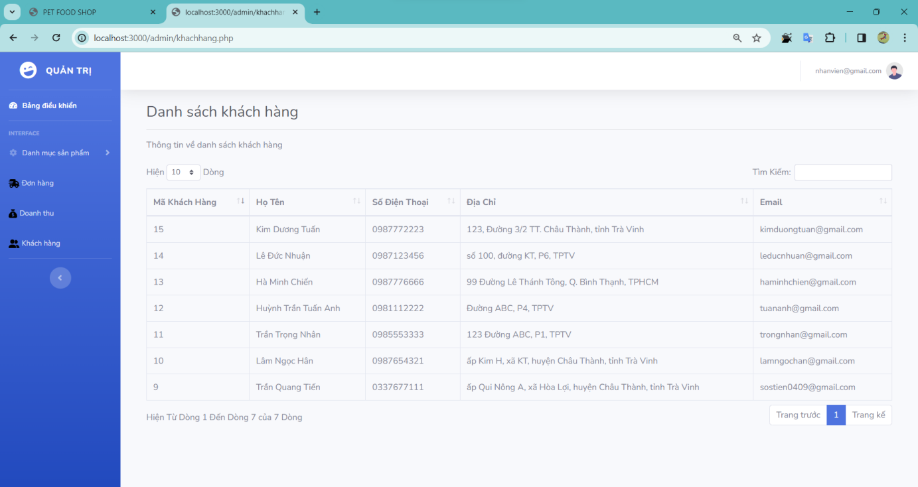

1. CÁC CHỨC NĂNG CỦA WEBSITE

### Chức năng Đăng ký (Người dùng)

Cho phép người dùng đăng ký tài khoản.

### Chức năng Đăng nhập (Người dùng)

Người dùng sử dụng tài khoản do hệ thống cung cấp sau khi đăng ký để đăng nhập vào website.

### Chức năng Thêm Sản phẩm vào giỏ hàng (Người dùng)

Người dùng lựa chọn sản phẩm và thêm sản phẩm ưng ý vào giỏ hàng

### Chức năng Tùy chỉnh số lượng sản phẩm (Người dùng)

Website cho phép tùy chỉnh số lượng sản phẩm theo ý của người mua.

### Chức năng Phản hồi (Người dùng)

Website cho phép người dùng phản hồi ý kiến về sản phẩm, đơn hàng, ngày nhận sản phẩm,…

### Chức năng Đặt hàng (Người dùng)

Sau khi đã thêm sản phẩm và tùy chỉnh số lượng, người dùng sử dụng chức năng đặt hàng để quản trị viên nhận được thông báo đặt hàng và giao hàng một cách nhanh chóng.

### Chức năng Chỉnh sửa thông tin cá nhân (Người dùng)

Hệ thống cho phép người dùng có thể chỉnh sửa thông tin cá nhân của mình nhằm dễ dàng trao đổi về sản phẩm, ngày giao, ngày nhận sản phẩm cũng như bảo mật, tránh tiết lộ thông tin cá nhân,…

### Chức năng Tìm kiếm, Xem ,Thêm, Sửa, Xóa danh mục (Admin)

Đối với quản trị viên, website được lập trình cho phép người quản trị có thể:

- Tìm kiếm danh mục.

- Xem danh mục hiện có.

- Thêm danh mục mới.

- Sửa tên danh mục.

- Xóa danh mục.

### Chức năng Tìm kiếm, Xem, Thêm, Sửa, Xóa sản phẩm (Admin)

Hệ thống cho phép người quản trị có thể:

- Tìm kiếm sản phẩm.

- Xem sản phẩm hiện có.

- Thêm sản phẩm mới: Chọn danh mục chứa sản phẩm, tên sản phẩm, mô tả sản phẩm, giá cả, hình ảnh sản phẩm, số lượng, trạng thái.

- Sửa thông tin sản phẩm.

- Xóa sản phẩm.

### Chức năng Xem, Sửa, Xóa đơn hàng (Admin)

- Xem đơn hàng mà khách hàng đã đặt: mã đơn hàng, tên khách hàng, tên sản phẩm, số lượng, giá sản phẩm.

- Sửa đơn hàng: Sửa trạng thái của đơn hàng (Chờ xác nhận, Đã xác nhận - Chờ nhận hàng, Đã giao, Đã hủy).

- Xóa đơn hàng.

### Chức năng Xem doanh thu (Admin)

- Xem doanh thu bao gồm các thông tin như: Mã đơn hàng, Mã khách hàng, Tên khách hàng, Thời gian đặt hàng, Tổng tiền

### Chức năng Xem thông tin khách hàng (Admin)

- Xem thông tin khách hàng bao gồm: Mã khách hàng, Họ tên, Số điện thoại, Địa chỉ, Email nhằm hỗ trợ quản trị viên trong quá trình mua bán, trao đổi thông tin với khách hàng.

1. TIÊU ĐỀ KẾ TIẾP

# **Phần 4: KẾT LUẬN VÀ HƯỚNG PHÁT TRIỂN**

1. KẾT QUẢ ĐẠT ĐƯỢC

Xây dựng được các chức năng cơ bản của một website bán hàng.

Giao diện dễ sử dụng, thân thiện với người dùng.

1. ƯU NHƯỢC ĐIỂM

…

1. HƯỚNG PHÁT TRIỂN

…

# **TÀI LIỆU THAM KHẢO**

**Sách/ Giáo trình**

[1] Phan Thị Phương Nam, Tài liệu giảng dạy môn Hệ quản trị cơ sở dữ liệu (lưu hành nội bộ), trường ĐH Trà Vinh.

[2] Đoàn Phước Miền, Phạm Thị Trúc Mai, Tài liệu giảng dạy môn Thiết kế và lập trình web (lưu hành nội bộ), trường ĐH Trà Vinh.

[3] Phạm Minh Đương, Tài liệu giảng dạy môn Phân tích và thiết kế hệ thống thông